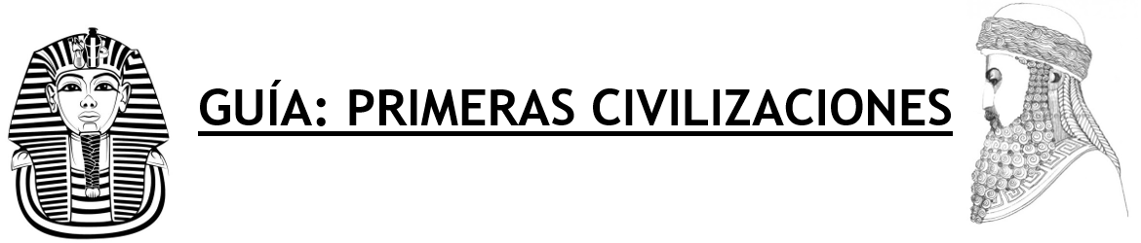

Nombre |  |  | Nº de lista | Objetivo
 |  |  |  | Caracterizar el surgimiento de las primeras civilizaciones, reconociendo que procesos similares se desarrollaron en distintos lugares y tiempos.
Curso | Fecha | Puntaje ideal | Puntaje obtenido
7° __ |  | 21 puntos
Contenidos |  | Habilidades
Unidad 1:  Civilizaciones. |  | - Conocer  - Relacionar  - Fundamentar

¿Qué legaron las primeras civilizaciones a la humanidad?

Las primeras civilizaciones compartieron muchas características. Fueron sociedades agrícolas que desarrollaron técnicas asociadas a esta actividad, con centros urbanos donde se concentró el poder político, socialmente estratificadas, politeístas y que tuvieron un fuerte desarrollo científico y tecnológico. Sin embargo, también tuvieron sus aportes específicos.

Mesopotamia

La región de Mesopotamia fue el hogar de distintos pueblos, siendo los sumerios la base de las civilizaciones que allí se desarrollaron. Más tarde, otros pueblos desarrollaron diferentes civilizaciones.

Algunos pueblos formaron grandes imperios, siendo el Imperio babilónico el más influyente de ellos y Hammurabi su soberano más significativo. Durante su reinado se escribió el primer código de leyes del que se tiene registro, hacia el 1760 a. C. aproximadamente. Estaba compuesto por 282 leyes que establecían distintos castigos según el estatus social de los transgresores y regulaban temas tan diversos como las transacciones comerciales, las herencias, matrimonios y divorcios.

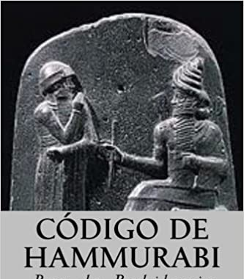

Los pueblos mesopotámicos fueron grandes agricultores, pero también destacados artesanos y comerciantes, actividades que les dieron gran riqueza. Organizados en ciudades-Estado, su religión era politeísta, y cada ciudad-Estado contaba con su propia deidad protectora.

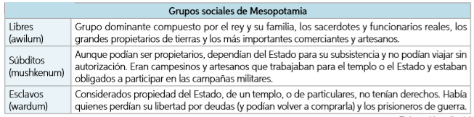

Egipto

La antigua civilización egipcia se extendió por cerca de 3.000 años, sobreviviendo a una serie de invasiones y luchas internas. El río Nilo fue su principal sustento, fuente de agua fresca y posibilitador de la actividad agrícola que proveía del alimento, fue también una ruta expedita de transporte y comercio.

Varios de los poderosos gobernantes egipcios, llamados faraones, extendieron el territorio y la influencia de Egipto mucho más allá del Nilo. Los egipcios construyeron también algunos de los monumentos más perdurables e impresionantes de toda la Antigüedad.

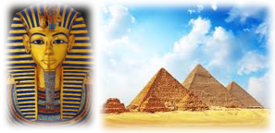

Al igual que en los pueblos mesopotámicos, la base de la economía egipcia fue la agricultura y la ganadería, pero a medida que su civilización se fue complejizando, la artesanía y el comercio fueron ganando importancia, lo que posibilitó el contacto con otras culturas y sus productos, por ejemplo, con la gente de Nubia, quienes ofrecían productos como el oro, pescado, madera, fruta, pieles y monos.
La religión de los egipcios fue politeísta y le dieron gran importancia a la vida después de la muerte, por lo que llevaron a cabo elaboradas prácticas funerarias, incluyendo la momificación, la que consideraban indispensable para que el alma de los difuntos siguiera con vida.

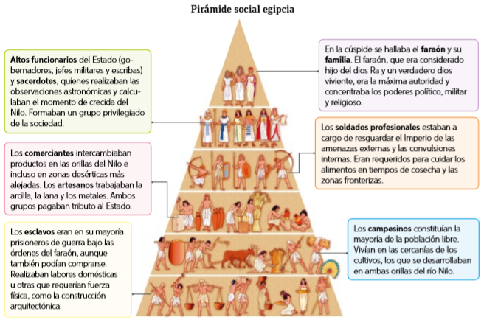
China

Desde sus inicios como civilización, China mostró una fuerte unidad cultural y continuidad histórica, lo que en muchos aspectos aún es posible apreciar en la actualidad.

Las primeras civilizaciones de América

Según la evidencia fósil conocida hasta ahora, América habría sido uno de los últimos continentes al que llegó el ser humano. Pese a ello hubo importantes desarrollos culturales mucho antes de que se consolidaran las grandes civilizaciones maya, inca y azteca. Este período recibe el nombre de período formativo. Sus principales exponentes fueron la cultura chavín en América andina y la olmeca en Mesoamérica.

La cultura chavín se ubicó en la actual sierra peruana. Sus habitantes vivían en aldeas situadas en torno a un templo ceremonial, cuya máxima expresión fueron las pirámides escalonadas. Fueron politeístas, practicaron la agricultura en terrazas y la irrigación, también trabajaron la piedra, la cerámica y la metalurgia. Se piensa que su sociedad fue teocrática y estratificada, con una élite de sacerdotes como gobernantes.

La cultura olmeca se desarrolló en la costa del golfo de México. Tuvieron una sociedad estratificada, fueron agricultores y comerciantes, y se piensa que su cultura fue la gran precursora de adelantos como los jeroglifos y el calendario maya. Fueron politeístas y sus deidades estuvieron íntimamente ligadas con la naturaleza.

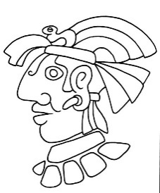

- ¿Qué función cumple un Código de leyes? Infiere y explica (3 puntos).
- De acuerdo a las características de cada grupo social mesopotámico (awilum, mushkenum y wardum), ¿A qué grupo social pertenecerías y por qué? (3 puntos).
- ¿Crees que el refrán popular “¿Ojo por ojo, diente por diente” proviene del Código Hammurabi? Fundamenta (3 puntos).
- ¿Qué rol cumplió el río Nilo? (3 puntos).
- De acuerdo a la pirámide social egipcia ¿Qué diferencias existían entre los comerciantes y los esclavos? (3 puntos).
- ¿Qué características comparten todas las civilizaciones analizadas en la guía? Explica (4 puntos).
- ¿Qué civilización te parece más atractiva? Argumenta (2 puntos).

Recuerda revisar el siguiente link para retroalimentar la Unidad 1 https://youtu.be/WS3AU1QUmH4

